Führende Beratung für Daten und KI gründet Tochtergesellschaft Alexander Thamm Schweiz AG

St. Gallen/Gossau, 23. April 2024 – Mitte März 2024 wurde die Alexander Thamm Schweiz AG in St. Gallen/Gossau gegründet.
Das Unternehmen ist eine Tochtergesellschaft der Alexander Thamm GmbH, oder kurz [at], die 2012 in München von Alexander Thamm gegründet wurde. Mit seiner langjährigen Erfahrung hat die Alexander Thamm Unternehmensgruppe in über 2.500 Daten- und KI-Projekten bereits einer breiten Palette an Kunden in Deutschland, Österreich und der Schweiz geholfen, durch den Einsatz von Künstlicher Intelligenz ihre Wettbewerbsfähigkeit zu steigern.
Das Unternehmen verfügt neben KI- und Daten-Integrations-Knowhow über Domänen-Erfahrung vor allem in den Branchen Finance & Insurance, Automotive & Manufacturing, Transport & Logistik sowie Public und Retail - auch bei vielen internationalen Kunden mit Schweizer Dependance oder Hauptsitz.
Das Führungsteam in der Schweiz
Für die Position des Country Directors konnte Manuel Kesseler und als Co-Country Director Daria Mühlethaler gewonnen werden.
Manuel Kesseler bringt als eidgenössisch diplomierter Experte 15 Jahre Beratungserfahrung im Bereich Daten und KI mit und hat bereits erfolgreich Team- und Portfolio-Strukturen für Orange Business Services und Q_PERIOR in der Schweiz aufgebaut. Bei der Alexander Thamm Schweiz AG verantwortet er die Bereiche Vertrieb und Business Development, Finanzen und Controlling und wird sich auf die Kundenberatung fokussieren.
Daria Mühlethaler hat einen Master in Betriebswirtschaftslehre von der Universität Zürich und blickt auf über 12 Jahre Management Erfahrung bei Swisscom und CREALOGIX in den Bereichen Data, Cloud, SaaS, APIs und Microservices zurück. Bei der Alexander Thamm Schweiz AG konzentriert sie sich auf die optimale Gestaltung des Angebotsportfolios und die Umsetzung der Serviceleistungen für Schweizer Kunden.
Make Data Work: aus Daten Mehrwert generieren
Andreas Gillhuber, Präsident des Verwaltungsrates der Alexander Thamm Schweiz AG und zugleich Co-CEO bei [at], freut sich gemeinsam mit dem Führungsteam vor Ort auf neue Projekte in der Schweiz und ergänzt: „Unsere Kunden haben Zugriff auf langjährige Beratungs- und Implementierungs-Expertise im Bereich Daten- und KI-Umsetzungsprojekte und wir betreuen sie ab sofort direkt vor Ort. Schweizer Kunden profitieren zudem von unserer Regulierungs-Expertise im EU-Raum.“
Und er fährt fort: „Mit rund 30 Teams für Daten-Strategie, Data-Science und Data-Engineering generiert die Alexander Thamm Unternehmensgruppe für ihre Kunden aus Daten Mehrwert und konkrete Lösungen. So können diese Betriebsabläufe optimieren, datengetriebene Entscheidungen schneller treffen und innovative Produkte, Dienstleistungen und neue Geschäftsmodelle entwickeln, die sich in echte Wettbewerbsvorteile übersetzen lassen.“

Über die Alexander Thamm Schweiz AG
Die Alexander Thamm Schweiz AG ist eine Tochtergesellschaft der auf Daten und Künstliche Intelligenz spezialisierten Beratung Alexander Thamm GmbH [at], die 2012 in München von Alexander Thamm gegründet wurde und bereits mehr als 2.500 Daten- und KI-Projekte realisiert hat. [at] begleitet Unternehmen entlang der gesamten digitalen Wertschöpfungskette – von der umfassenden Beratung über die professionelle Entwicklung bis hin zur Implementierung und kontinuierlichen Wartung von Daten- und KI-Lösungen. Die Unternehmensgruppe unterhält Standorte in Deutschland (München, Berlin, Köln, Frankfurt, Stuttgart, Leipzig, Essen), in Österreich (Innsbruck, Wien) und in der Schweiz (St. Gallen/Gossau).

Kontakt
Claudia Jordan
Principal Communication Manager
claudia.jordan@alexanderthamm.com

Bildmaterial
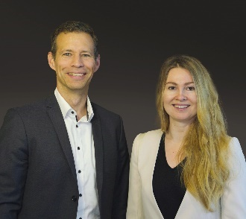
(v.l.n.r): das Führungsteam in der Schweiz – Manuel Kesseler und Daria Mühlethaler (Quelle: Alexander Thamm GmbH)

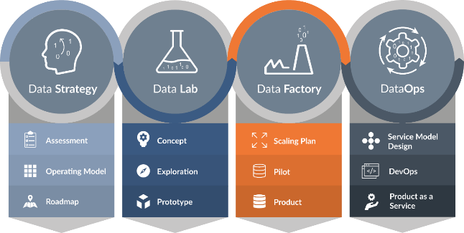
Das Unternehmen betreut seine Kunden entlang der gesamten digitalen Wertschöpfungskette (Quelle: Alexander Thamm GmbH)

